**Lab – How Connected are You?**

1. **Objectives**

Survey 3 or 4 people: family, colleagues, and friends. Determine how many hours they are "connected" via any device during each day.

1. **Background / Scenario**
2. It is important to understand that most people born in the 1990s, will have grown up in a primarily digital world. Computers, the Internet, mobile phones, texting, social networking are all second nature to members of this group. This survey will help you to recognize how much of the day is actually spent “connected”. This will help us to see the impact this generation will have on business and the economy.
3. **Required Resources**

* 3 or 4 people (friends, family, colleagues)
  1. **Create a spreadsheet similar to the one below.**
     1. Add extra rows for more information if needed.

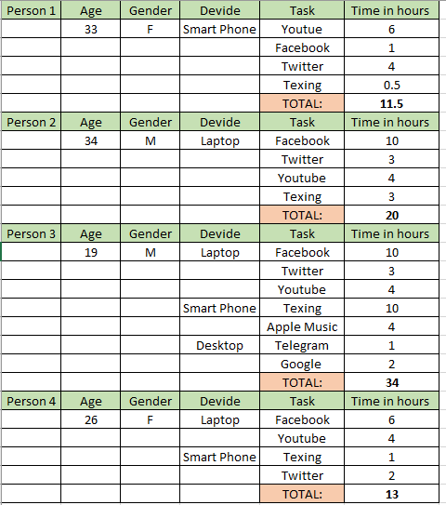

* 1. **Summarize findings.**

1. What was the average amount of time spent “connected” by all of your interviewees?  
   Person 1: 11.5 giờ

Person 2: 20 giờ

Person 3: 34 giờ

Person 4: 13 giờ

Tổng thời gian = 11.5 + 20 + 34 + 13 = 78.5 giờ

Số người = 4

Thời gian trung bình = 78.5 / 4 = 19.625 giờ

Vậy, thời gian trung bình mà tất cả người được khảo sát dành cho việc kết nối là 19.625 giờ.

1. How many people were connected on more than one device at a time?  
     
   Person 1 chỉ sử dụng Smart Phone.

Person 2 chỉ sử dụng Laptop.

Person 3 sử dụng cả Laptop, Smart Phone và Desktop.

Person 4 sử dụng cả Laptop và Smart Phone.

Vậy, Có 2 người sử dụng nhiều hơn một thiết bị.

1. Did age make a difference to the amount of “connected” time during a day? If yes, what do you think is the reason?  
     
   Người 33 tuổi (Person 1): Thời gian kết nối = 11.5 giờ

Người 34 tuổi (Person 2): Thời gian kết nối = 20 giờ

Người 19 tuổi (Person 3): Thời gian kết nối = 34 giờ

Người 26 tuổi (Person 4): Thời gian kết nối = 13 giờ

Ta có thể thấy, người trẻ tuổi hơn (19 tuổi) có thời gian kết nối cao hơn so với những người lớn tuổi hơn. Điều này có thể cho thấy rằng người trẻ tuổi có xu hướng sử dụng thiết bị và các nền tảng trực tuyến nhiều hơn.

1. Did gender make a difference to the amount of “connected” time during the day? If yes, what do you think is the reason?  
     
   Người nữ:

Person 1 (33 tuổi): Thời gian kết nối = 11.5 giờ

Person 4 (26 tuổi): Thời gian kết nối = 13 giờ

Người nam:

Person 2 (34 tuổi): Thời gian kết nối = 20 giờ

Person 3 (19 tuổi): Thời gian kết nối = 34 giờ

Thời gian kết nối trung bình theo giới tính:

Nữ: (11.5 + 13) / 2 = 12.75 giờ

Nam: (20 + 34) / 2 = 27 giờ

Như vậy, nam giới có thời gian kết nối trung bình cao hơn so với nữ giới.

1. How might this information affect the way businesses address their processes?  
     
   Thông tin này có thể giúp các doanh nghiệp điều chỉnh chiến lược marketing và phát triển sản phẩm của họ theo thời gian sử dụng của người tiêu dùng. Ví dụ:

Tăng cường các dịch vụ trực tuyến: Do thời gian kết nối cao, doanh nghiệp có thể tối ưu hóa dịch vụ trực tuyến và quảng cáo trên các nền tảng phổ biến.

Tập trung vào các nhóm tuổi cụ thể: Do sự khác biệt trong thời gian kết nối giữa các nhóm tuổi, các doanh nghiệp có thể cá nhân hóa sản phẩm và quảng cáo để phù hợp hơn với từng nhóm tuổi.

Phát triển đa nền tảng: Do người dùng có xu hướng sử dụng nhiều thiết bị, việc phát triển ứng dụng hoặc dịch vụ tương thích với nhiều thiết bị có thể thu hút người tiêu dùng hơn.